109學年度班級教室佈置成果
班級：九年仁班 | 主題：為夢想前進，成為自己未來的主人 | 議題名稱：拒絕毒品，你我有責！
【主題區】
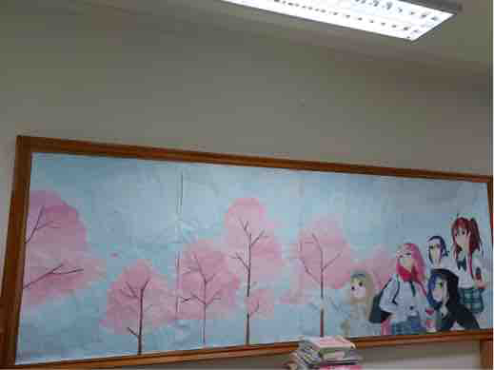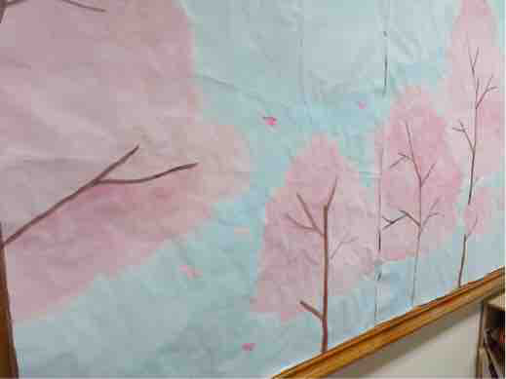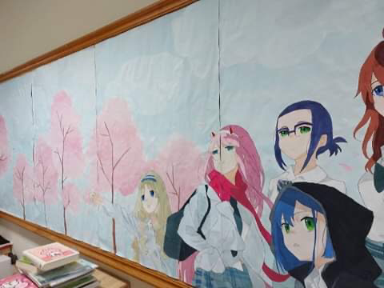
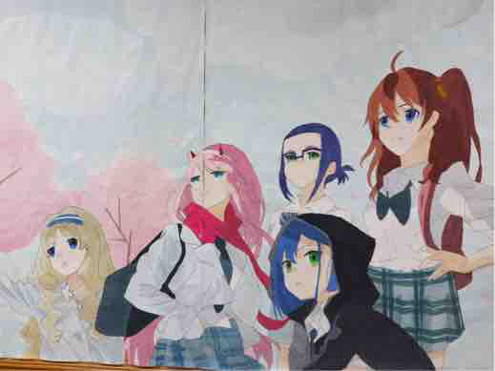

設計理念：
這部動漫名叫《darling franxxx》,敘說了一群孩子不願困在大人所給的框架，他們想要擁有屬於自己的一片天，我想青春就是如此吧！敢愛敢恨敢做夢，期許九仁的所有人甚至是再興的所有人都能夠像故事中的主角們一樣，為自己的夢想努力前進！全部的材料只用了四張紙和顏料，落實學校宣導：不鋪張不譁眾取寵的原則，全部也都是由同學們一起從零開始畫，草稿、描邊、上色全都是用雙手完成的。
議題宣導：
拒絕毒品，是每個人的責任，我們把標語貼在醒目的柱子上，時時刻刻提醒同學不要碰毒，以免害了自己遠大的前程！
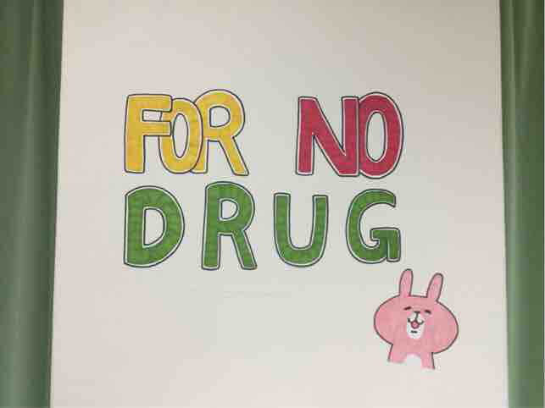
班級圖書庫：
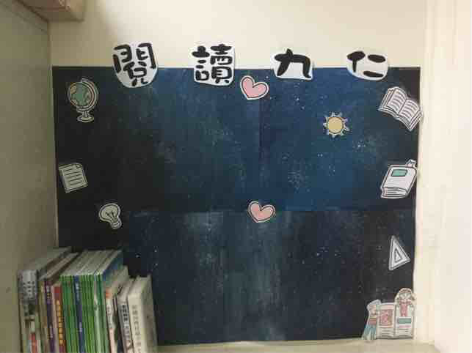
其他：
現在不管是學校、政府都不斷在提醒民眾要戴口罩，我們也在班上貼了「戴口罩」的標語，提醒大家記得把口罩戴上。
